**TRƯỜNG ĐẠI HỌC SÀI GÒN**

**KHOA CÔNG NGHỆ THÔNG TIN**

**BÁO CÁO**

**HỌC PHẦN: TRÍ TUỆ NHÂN TẠO NÂNG CAO**

**LAB 05**

**Sinh viên thực hiện**

Nguyễn Văn Anh Tú – 3122410445

Trương Hữu Nghĩa - 3122410263

Đỗ Khôi Nguyên - 3122410266

Lai Tấn Tài - 3122410366

**TP. HCM THÁNG 10/2025**

MỤC LỤC

Contents

1. CSP Graph Coloring 3

1.1 Tạo dữ liệu đồ thị 3

1.2 Xác định quan hệ kề (Neighbors) 4

1.3 Định nghĩa CSP 5

1.4 Các hàm kiểm tra 6

1.5 Thuật toán tìm kiếm quay lui 7

1.6 Chạy thuật toán và kết quả 8

2. The N-Queen Prolem 9

Task 1: Steepest-ascend Hill Climbing Search 9

Task 2: Stochastic Hill Climbing 1 10

Task 3: Stochastic Hill Climbing 2 11

Task 4: Hill Climbing Search with Random Restarts 12

Task 5: Simulated Annealing 16

Task 6: Compare Performance 19

|  |  |
| --- | --- |
| Tên | Công việc |
| Nguyễn Văn Anh Tú | CSP Graph Coloring |
| Lai Tấn Tài | Nqueens task 1 2 |
| Đỗ Khôi Nguyên | Nqueens task 3 4 |
| Trương Hữu Nghĩa | Nqueens task 5 6 |

1. CSP Graph Coloring

Giới thiệu bài toán:

Bài toán được giới thiệu ở đây là bài toán tô màu đồ thị. Mục tiêu là gán một màu cho mỗi đỉnh (vertex) của một đồ thị sao cho **không có hai đỉnh kề nhau** (nối với nhau bằng một cạnh - edge) nào có cùng màu. Bài toán này được giải quyết bằng cách định nghĩa nó dưới dạng một **Bài toán Thỏa mãn Ràng buộc (Constraint Satisfaction Problem - CSP)**.

Phương pháp làm và giải thích code

1.1 Tạo dữ liệu đồ thị

Phương pháp: Tạo ra một đồ thị phẳng ngẫu nhiên bằng cách sử dụng phép đạc tam giác Delaunay trên các điểm ngẫu nhiên.

Code:

import numpy as np

import matplotlib.pyplot as plt

from scipy.spatial import Delaunay

np.random.seed(1111)

# create points and sort them by

n = 10

points = np.random.randint(100, size=(n, 2))

o = np.argsort(points[:,0])

points = points[o,:]

# triangulate

tri = Delaunay(points)

# plot

plt.triplot(points[:,0], points[:,1], tri.simplices, color = "gray")

plt.plot(points[:,0], points[:,1], 'o', color = "green", markersize = 20)

for i in range(len(points)):

       plt.annotate(i, points[i,:],

        color='white', fontsize="large", weight='heavy',

        horizontalalignment='center', verticalalignment='center')

plt.show()

Giải thích:

* Tạo n=10 điểm ngẫu nhiên 2 chiều (points).
* Sắp xếp các điểm theo tọa độ x.
* Sử dụng Delaunay(points) để tạo ra phép đạc tam giác, kết nối các điểm thành mạng lưới tam giác. Biến tri chứa thông tin về các tam giác và quan hệ kề.
* Đoạn code plt dùng để vẽ đồ thị, với các đỉnh là hình tròn màu xanh lá và các cạnh nối màu xám.

Kết quả đạt được sẽ là :

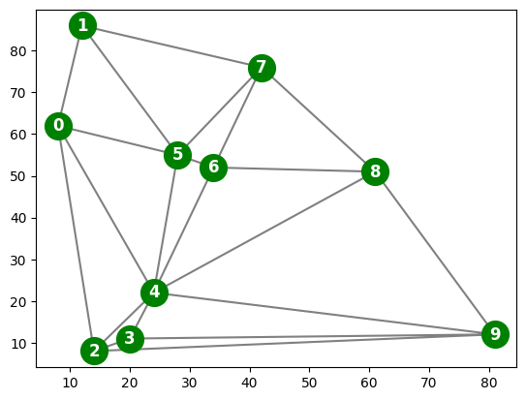

1.2 Xác định quan hệ kề (Neighbors)

Phương pháp: Trích xuất thông tin về các đỉnh kề nhau từ kết quả của phép đạc tam giác Delaunay

Code:

(indptr, indices) = tri.vertex_neighbor_vertices

neighbors = []

for k in range(len(indptr)-1):

    neighbors.append(np.sort(indices[indptr[k]:indptr[k+1]]))

neighbors

Giải thích

* tri.vertex_neighbor_vertices trả về hai mảng (indptr, indices) mô tả cấu trúc kề.
* Vòng lặp for duyệt qua từng đỉnh k và sử dụng indptr, indices để lấy ra danh sách các chỉ số (indices) của các đỉnh kề với đỉnh k.
* Kết quả neighbors là một danh sách, trong đó neighbors[k] chứa mảng các đỉnh kề với đỉnh k.

1.3 Định nghĩa CSP

Khái niệm CSP: Một Bài toán Thỏa mãn Ràng buộc (CSP) là một cách để mô hình hóa các bài toán mà bạn cần tìm một trạng thái (một bộ giá trị cho các biến) thỏa mãn một tập hợp các điều kiện (ràng buộc). Nó gồm ba thành phần chính:

* Biến (Variables): Các yếu tố chưa biết cần được xác định giá trị (ví dụ: màu của mỗi đỉnh).
* Miền giá trị (Domains): Tập hợp các giá trị có thể gán cho mỗi biến (ví dụ: tập hợp các màu 'red', 'blue', 'green').
* Ràng buộc (Constraints): Các quy tắc giới hạn giá trị mà các biến có thể nhận đồng thời (ví dụ: hai đỉnh kề nhau không được cùng màu). Mục tiêu là tìm một phép gán(assignment) giá trị cho tất cả các biến sao cho không vi phạm bất kỳ ràng buộc nào.

Phương pháp (Tô màu đồ thị): Xây dựng cấu trúc dữ liệu dictionary để biểu diễn bài toán tô màu đồ thị dưới dạng CSP.

Code:

variables = [str(var) for var in range(n)]

domain = ['red', 'blue', 'green', 'orange']

#domain = ['red', 'blue', 'green']

domains = {}

for v in variables:

    domains[v] = domain

# create binary constraints

constraints = {}

for i in range(len(neighbors)):

    for j in neighbors[i]:

        if(i<j): constraints[tuple([str(i), str(j)])] = True

constraints = constraints.keys()

csp = {'variables': variables, 'domains': domains, 'constraints': constraints, }

csp

Giải thích:

* variables: Danh sách tên các biến (đỉnh), từ '0' đến '9'.
* domain: Danh sách các màu có thể dùng (ở đây là 4 màu).
* domains: Dictionary gán miền giá trị domain cho từng biến.
* constraints: Tạo ra một dictionary constraints chứa các cặp đỉnh kề nhau (str(i), str(j)) làm key (đảm bảo i<j để tránh lặp lại). Sau đó lấy keys() để có danh sách các ràng buộc.
* csp: Dictionary cuối cùng chứa variables, domains, và constraints.

1.4 Các hàm kiểm tra

**Phương pháp:** Định nghĩa hàm để kiểm tra xem một phép gán màu có hoàn chỉnh và nhất quán hay không.

Code

def complete(assignment, csp):

    return(all([v in assignment.keys() for v in csp['variables']]))

print("complete({}, csp) =", complete({}, csp))

print("complete({...complete list...}, csp) =",

      complete({'0': 'red', '1': 'red', '2': 'red', '3': 'red', '4': 'red',

          '5': 'red', '6': 'red', '7': 'red', '8': 'red', '9': 'red'}, csp))

def consistent(assignment, csp):

    for constr in csp['constraints']:

        if(constr[0] in assignment.keys() and constr[1] in assignment.keys()):

            if assignment[constr[0]] == assignment[constr[1]]: return(False)

    return(True)

print("consistent({}, csp) =", consistent({}, csp))

print("consistent({'0': 'red', '1': 'red', '2': 'blue'}, csp) =",

      consistent({'0': 'red', '1': 'red', '2': 'blue'}, csp))

Giải thích:

* complete(assignment, csp): Trả về True nếu tất cả các biến trong csp['variables'] đều có trong assignment (đã được gán màu), ngược lại trả về False.
* consistent(assignment, csp): Duyệt qua từng constr (cặp biến kề nhau) trong csp['constraints']. Nếu cả hai biến trong cặp đều đã được gán màu (in assignment.keys()), kiểm tra xem màu của chúng có giống nhau không. Nếu tìm thấy một cặp kề cùng màu, trả về False (không nhất quán). Nếu không tìm thấy vi phạm nào, trả về True (nhất quán).

1.5 Thuật toán tìm kiếm quay lui

# TODO: implement variable ordering. Choose variable with the minimum-remaining-values (MRV)

def select_unassigned_var(assignment, csp):

    if(complete(assignment, csp)): return(None)

    return(csp['variables'][np.where([not v in assignment.keys() for v in csp['variables']])[0][0]])

print("select_unassigned_var({'0': 'red', '1': 'blue'}, csp) =",

     select_unassigned_var({'0': 'red', '1': 'blue'}, csp))

VERBOSE = False

COUNT = 0

# returns None for failure

def backtrack_search(csp):

    global COUNT

    COUNT = 0

    assignment = backtrack({}, csp)

    print(f"Checked nodes: {COUNT}")

    return assignment

def backtrack(assignment, csp):

    global VERBOSE, COUNT

    COUNT += 1

    if complete(assignment, csp):

        return assignment

    var = select_unassigned_var(assignment, csp)

    # TODO: implement value ordering. Use the least-constraining-vaue heuristic.

    # for val in order_domain(assignment, var, csp)

    for val in csp['domains'][var]:

        assignment[var] = val

        if VERBOSE: print(f"Checking: {assignment}")

        if consistent(assignment, csp):

            #TODO: add inference for early failing (forward checking, )

            # if inference_fails(assignment, csp): return(None)

            result = backtrack(assignment, csp)

            if not result is None:

                    return(result)

        del assignment[var]

    if verbose: print(f"Backtracking")

    return(None)

Giải thích:

* select_unassigned_var: Chọn biến chưa được gán đầu tiên tìm thấy. *Lưu ý: Có chú thích TODO để cải thiện bằng chiến lược MRV.*
* backtrack_search: Hàm gọi chính, khởi tạo phép gán rỗng và gọi backtrack. Đếm số nút (COUNT).
* backtrack:

1. **Kiểm tra hoàn thành:** Nếu assignment đã complete, trả về lời giải.
2. **Chọn biến:** Lấy một var chưa gán.
3. **Thử giá trị:** Duyệt qua các màu val trong miền giá trị của var.
4. Gán assignment[var] = val.
5. **Kiểm tra nhất quán:** Nếu consistent:
6. Gọi đệ quy backtrack với phép gán mới.
7. Nếu đệ quy thành công (trả về khác None), trả về kết quả đó.
8. **Quay lui:** Nếu phép gán không consistent hoặc đệ quy thất bại, xóa phép gán vừa thử (del assignment[var]).
9. Nếu thử hết màu mà không được, trả về None (thất bại).

1.6 Chạy thuật toán và kết quả

**Phương pháp:** Thực thi thuật toán backtracking trên CSP đã định nghĩa và hiển thị kết quả.

Code:

%timeit -n1 -r1 display(backtrack_search(csp))

res = {i: np.random.choice(['red','blue','green','yellow']) for i in range(n)}

plt.triplot(points[:,0], points[:,1], tri.simplices, color = "gray")

for i in range(len(points)):

        plt.plot(points[i,0], points[i,1], 'o', color=list(res.values())[i], markersize=20)

        plt.annotate(i, points[i,:],

        color='white', fontsize="large", weight='heavy',

        horizontalalignment='center', verticalalignment='center')

plt.show()

Giải thích:

* Lệnh %timeit chạy backtrack_search một lần và đo thời gian. Nó in ra số nút đã kiểm tra (11 nút với 4 màu) và kết quả assignment.
* Đoạn code sau đó chạy lại backtrack_search để lấy kết quả res.
* Code plt vẽ lại đồ thị, nhưng lần này các đỉnh được tô màu theo res.

Kết quả đạt được:

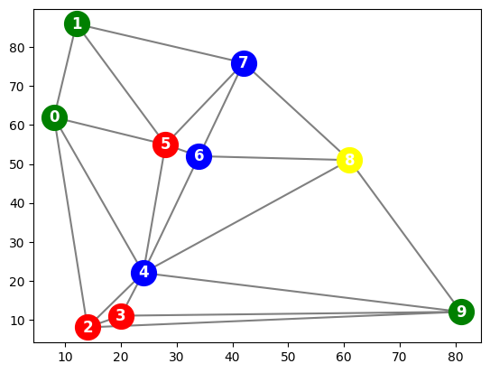

1. The N-Queen Prolem

Task 1: Steepest-ascend Hill Climbing Search

**Ý tưởng:** Ở mỗi bước, thử tất cả các nước đi có thể (di chuyển 1 hậu sang hàng khác) và chọn nước đi nào giảm nhiều nhất số lượng xung đột (conflicts).

**Đặc điểm hội tụ:** Ban đầu cải thiện nhanh, sau đó dừng sớm khi đạt **local optimum** (điểm cực trị cục bộ).

**Ưu điểm:** Tìm nghiệm tốt nếu khởi tạo thuận lợi.

**Nhược điểm:** Dễ bị kẹt ở local optimum.

Code:

def steepest_ascent_hill_climbing(n, max_iters=1000):

    board = random_board(n)

    current_conflicts = conflicts(board)

    steps = [current_conflicts]  # để lưu lại quá trình hội tụ

    for _ in range(max_iters):

        best_board = board.copy()

        best_conflicts = current_conflicts

        # thử di chuyển từng hậu sang các hàng khác

        for col in range(n):

            for row in range(n):

                if board[col] == row:

                    continue

                new_board = board.copy()

                new_board[col] = row

                new_conflicts = conflicts(new_board)

                if new_conflicts < best_conflicts:

                    best_board = new_board

                    best_conflicts = new_conflicts

        # nếu không có cải thiện, dừng lại

        if best_conflicts >= current_conflicts:

            break

        # cập nhật board tốt nhất

        board = best_board

        current_conflicts = best_conflicts

        steps.append(current_conflicts)

        # nếu đạt nghiệm (0 conflict) thì thoát

        if current_conflicts == 0:

            break

    return board, current_conflicts

Task 2: Stochastic Hill Climbing 1

**Ý tưởng**: Thay vì chọn nước đi tốt nhất, thuật toán chọn ngẫu nhiên một nước đi tốt hơn hiện tại (có ít xung đột hơn).

**Đặc điểm hội tụ**: Tăng tính ngẫu nhiên → giúp thoát local optimum đôi khi. Tuy nhiên hội tụ chậm hơn Steepest-Ascent

**Ưu điểm**: Có thể tìm nghiệm tốt hơn nếu may mắn.

**Nhược điểm:** Không ổn định, kết quả thay đổi theo seed.

Code:

def stochastic_hill_climbing_1(n, max_iters=1000):

    board = random_board(n)

    current_conflicts = conflicts(board)

    steps = [current_conflicts]

    for _ in range(max_iters):

        improving_neighbors = []

        for col in range(n):

            for row in range(n):

                if board[col] == row:

                    continue

                new_board = board.copy()

                new_board[col] = row

                new_conflicts = conflicts(new_board)

                if new_conflicts < current_conflicts:

                    improving_neighbors.append((new_board, new_conflicts))

        if not improving_neighbors:

            break

        board, current_conflicts = random.choice(improving_neighbors)

        steps.append(current_conflicts)

        if current_conflicts == 0:

            break

    return board, current_conflicts

Task 3: Stochastic Hill Climbing 2

**Ý tưởng**: Chạy Steepest-Ascent nhiều lần từ các board khởi tạo ngẫu nhiên khác nhau. Nếu bị kẹt, khởi động lại.

**Đặc điểm hội tụ**: Dạng “brute force thông minh” — thử nhiều hướng, tăng xác suất tìm ra nghiệm 0 conflict.

**Ưu điểm**: Hầu như luôn tìm được nghiệm đúng.

**Nhược điểm**: Mất thời gian nếu số restart nhiều.

Code:

def stochastic_hill_climbing_2(n, max_iters=10000, no_improve_limit=1000):

    board = random_board(n)

    current_conflicts = conflicts(board)

    steps = [current_conflicts]

    no_improve_count = 0

    for _ in range(max_iters):

        # Sinh 1 neighbor ngẫu nhiên

        new_board = board.copy()

        col = random.randint(0, n - 1)

        new_row = random.randint(0, n - 1)

        while new_row == new_board[col]:

            new_row = random.randint(0, n - 1)

        new_board[col] = new_row

        new_conflicts = conflicts(new_board)

        # Nếu neighbor tốt hơn → chấp nhận

        if new_conflicts < current_conflicts:

            board = new_board

            current_conflicts = new_conflicts

            steps.append(current_conflicts)

            no_improve_count = 0

        else:

            no_improve_count += 1

        # Dừng nếu không cải thiện sau nhiều lần thử

        if no_improve_count > no_improve_limit or current_conflicts == 0:

            break

    return board, current_conflicts

Task 4: Hill Climbing Search with Random Restarts

Như ta được biết thì các nhược điểm của Hill Climbing thông thường là có thể bị kẹt ở local optimum (tốt hơn xung quanh nhưng chưa phải nghiệm toàn cục). Cũng có thể bị kẹt ở plateau (các trạng thái có giá trị giống nhau, không có tiến bộ).

Hill Climbing Search with Random Restarts sinh ra để khắc phục việc mắc kẹt, ta chạy nhiều lần Hill Climbing từ các trạng thái khởi tạo ngẫu nhiên khác nhau.

Code:

def get_neighbours(board):

    """Sinh tất cả láng giềng bằng cách di chuyển 1 quân hậu trong cột khác hàng"""

    n = len(board)

    neighbors = []

    for col in range(n):

        for row in range(n):

            if board[col] != row:  # chỉ thay đổi nếu khác hàng

                new_board = board.copy()

                new_board[col] = row

                neighbors.append(new_board)

    return neighbors

Ý tưởng:

Sinh ra tất cả trạng thái lân cận (neighbor) bằng cách di chuyển một quân hậu sang một hàng khác trong cùng cột. Vì trong biểu diễn N-Queens, board[i] = j nghĩa là quân hậu ở cột i hàng j.

Tính chất:

* Có đúng neighbors.
* Mỗi neighbor khác board hiện tại ở đúng 1 cột.
* Đây là “không gian lân cận ” mà Hill Climbing sẽ tìm kiếm.

Code:

def random_restart_hill_climbing(n, max_restarts=100, max_steps=1000, show=False):

    best_board = None

    best_conf = float("inf")

    for restart in range(max_restarts):

        board = random_board(n)

        current_board = board.copy()

        current_conf = conflicts(current_board)

        for step in range(max_steps):

            if current_conf == 0:

                print(f"Found solution at restart {restart}, step {step}")

                if show: show_board(current_board)

                return current_board

            neighbors = get_neighbours(current_board)

            neighbor_conflicts = [conflicts(nb) for nb in neighbors]

            min_conf = min(neighbor_conflicts)

            if min_conf >= current_conf:

                break  # mắc kẹt → restart mới

            best_neighbor = neighbors[neighbor_conflicts.index(min_conf)]

            current_board = best_neighbor

            current_conf = min_conf

        # lưu nghiệm tốt nhất trong trường hợp không tìm được nghiệm hoàn hảo

        if current_conf < best_conf:

            best_conf = current_conf

            best_board = current_board

    print(f"No perfect solution found after {max_restarts} restarts. Best conflicts = {best_conf}")

    if show and best_board is not None:

        show_board(best_board)

    return best_board

Như đã biết thì với Hill Climbing Random Restart sẽ có cách hoạt động sau:

* Nếu bị kẹt do conflict => tạo board ngẫu nhiên mới => thử lại.
* Mỗi lần thử có cơ hội rơi gần một nghiệm toàn cục => tìm được lời giải sau vài chục lần.

Cấu trúc chính của code:

1. Sinh trạng thái khởi tạo ngẫu nhiên (random_board)
2. Leo đồi bằng cách chọn neighbor tốt nhất (ít xung đột nhất).
3. Nếu bị kẹt (không có neighbor tốt hơn) => restart.
4. Lặp lại đến khi tìm được nghiệm hoặc hết số lần restart.

Giải thích chi tiết code:

1. Khởi tạo giá trị ban đầu

Lưu nghiệm tốt nhất, ít xung đột nhất tìm được qua tất cả restart. Nếu không có lời giải hoàn hảo, ta vẫn có thể tả về board “gần đúng nhất”

    best_board = None

    best_conf = float("inf")

1. Vòng lặp restart

for restart in range(max_restarts):

        board = random_board(n)

        current_board = board.copy()

        current_conf = conflicts(current_board)

Mỗi lần restart:

* Tạo board ngẫu nhiên mới.
* Tính số xung đột ban đầu.
* Bắt đầu leo đồi từ đây.

1. Leo đồi

for step in range(max_steps):

            if current_conf == 0:

                print(f"Found solution at restart {restart}, step {step}")

                if show: show_board(current_board)

                return current_board

Nếu đạt trạng thái hoàn hảo thì dừng và trả về

1. Sinh và đánh giá neighbors

neighbors = get_neighbours(current_board)

            neighbor_conflicts = [conflicts(nb) for nb in neighbors]

1. Tìm neighbor tốt nhất

if min_conf >= current_conf:

                break  # mắc kẹt → restart mới

            best_neighbor = neighbors[neighbor_conflicts.index(min_conf)]

            current_board = best_neighbor

            current_conf = min_conf

Sinh tất cả láng giềng, tính số xung đột cho từng neighbor

1. Lưu lại nghiệm tốt nhất và kết thúc

if current_conf < best_conf:

            best_conf = current_conf

            best_board = current_board

    print(f"No perfect solution found after {max_restarts} restarts. Best conflicts = {best_conf}")

    if show and best_board is not None:

        show_board(best_board)

    return best_board

• Nếu **không có neighbor nào tốt hơn** (tức local optimum hoặc plateau) → dừng vòng lặp và restart.

• Nếu có, **chuyển sang neighbor tốt nhất** (leo lên đỉnh cao hơn).  
→ Đây chính là **Hill Climbing “steepest-ascent”** (leo đồi dốc nhất).

**Kết quả code:**

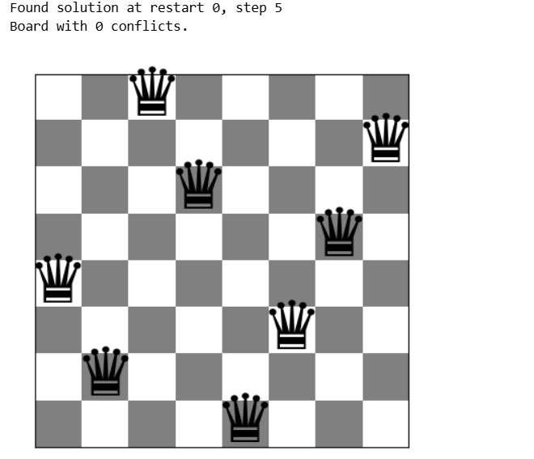

Task 5: Simulated Annealing

Code:

def get_neighbours(board):

    """Sinh tất cả láng giềng bằng cách di chuyển 1 quân hậu trong cột khác hàng"""

    n = len(board)

    neighbors = []

    for col in range(n):

        for row in range(n):

            if board[col] != row:  # chỉ thay đổi nếu khác hàng

                new_board = board.copy()

                new_board[col] = row

                neighbors.append(new_board)

    return neighbors

def neighbour(board):

    """Chọn ngẫu nhiên một láng giềng từ danh sách tất cả các láng giềng"""

    neighbors = get_neighbours(board)

    return random.choice(neighbors)

def tempestimation(board, E, m=1000):

    values = []

    for _ in range(m):

        nb = neighbour(board)

        values.append(E(nb))

    mean_val = np.mean(values)

    variance = np.mean([(x - mean_val) ** 2 for x in values])

    std_dev = math.sqrt(variance)

    return std_dev if std_dev > 0 else 1.0

def simulated_annealing(n, kmax=10000, alpha=0.95, show=False):

    # trạng thái ban đầu

    s = random_board(n)

    e = conflicts(s)

    emax = 0   # nghiệm lý tưởng là không xung đột

    k = 0

    # nhiệt độ ban đầu

    T = tempestimation(s, conflicts)

    while k < kmax and e > emax:

        sn = neighbour(s)

        en = conflicts(sn)

        # xác suất chấp nhận

        if en < e:

            accept = True

        else:

            prob = math.exp((e - en) / T)

            accept = (random.random() < prob)

        if accept:

            s, e = sn, en

        # giảm nhiệt độ

        T = alpha * T

        k += 1

    if show:

        show_board(s)

    print(f"Finished after {k} steps, conflicts = {e}")

    return s

Giống hill climbing, thuật toán cũng cần hàm get_neighbor()

SA **không duyệt toàn bộ** neighbor mà **chọn ngẫu nhiên một trạng thái lân cận** mỗi lần.  
Điều này giúp **tăng tính ngẫu nhiên và tiết kiệm thời gian**, phù hợp với ý tưởng "thử nghiệm" trong SA.

Hàm tempestimation ước lượng nhiệt độ ban đầu T0​ bằng **độ lệch chuẩn của năng lượng (conflicts)** giữa các trạng thái lân cận ngẫu nhiên.

Ý nghĩa:

* Nếu biến thiên năng lượng cao → cần nhiệt độ lớn để “cho phép di chuyển tự do”.
* Nếu biến thiên nhỏ → hệ đã ổn định hơn → nhiệt độ ban đầu có thể nhỏ hơn.

Thuật toán chính:

Khởi tạo

* Trạng thái ban đầu ngẫu nhiên.
* Tính “năng lượng” hiện tại (số xung đột).
* Đặt nhiệt độ ban đầu theo tempestimation

Tạo một trạng thái hàng xóm mới.

Tính năng lượng tương ứng.

Nếu trạng thái mới tốt hơn thì luôn chấp nhận

Nếu tệ hơn, chấp nhận với xác suất:

Khi T lớn => P gần 1 => dễ bước lùi

Khi T nhỏ => P gần 0 => hành vi giống HC

Nhiệt độ giảm dần theo:

Với alpha thuộc (0,1) ví dụ 0.95 => giảm 5% mỗi bước. Đây gọi là lịch làm nguội hình học.

Kết quả code:

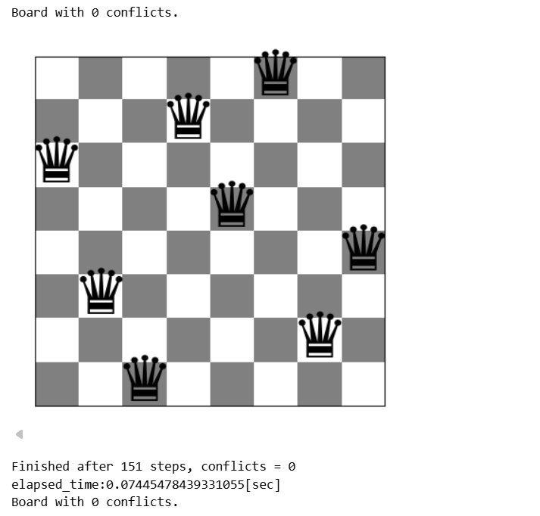

Task 6: Compare Performance

Code:

def benchmark(algorithm, n, runs=100):

    times = []

    conflicts_list = []

    successes = 0

    for _ in range(runs):

        start = time.time()

        board, conf = algorithm(n)

        end = time.time()

        times.append(end - start)

        conflicts_list.append(conf)

        if conf == 0:

            successes += 1

    avg_time = np.mean(times)

    avg_conflicts = np.mean(conflicts_list)

    success_rate = (successes / runs) * 100

    return avg_time, avg_conflicts, success_rate

algorithms = {

    "Steepest asc. HC": steepest_ascent_hill_climbing,

    "Stochastic HC 1": stochastic_hill_climbing_2,

    "Stochastic HC 2": stochastic_hill_climbing_2,

    "Simulated Annealing": simulated_annealing_run

}

for n in [4, 8]:

    print(f"\nBoard size {n}")

    for name, algo in algorithms.items():

        avg_time, avg_conflicts, success_rate = benchmark(algo, n, runs=100)

        print(f"{name:20s} | Time: {avg_time:.4f}s | Avg Conflicts: {avg_conflicts:.2f} | Success: {success_rate:.1f}%")

Kết quả:

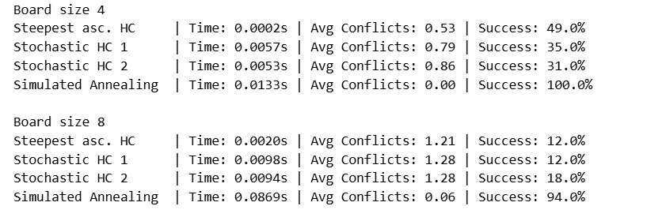

Đánh giá

|  |  |  |
| --- | --- | --- |
| **Đặc điểm** | **Hill Climbing** | **Simulated Annealing** |
| **Khả năng khám phá không gian nghiệm** | Thấp – dễ mắc kẹt tại cực trị cục bộ | Cao – có thể thoát khỏi cực trị cục bộ nhờ chấp nhận bước “xấu” theo xác suất |
| **Tốc độ hội tụ** | Nhanh ban đầu nhưng nhanh chóng bị chững lại | Chậm hơn nhưng ổn định, cải thiện dần theo thời gian |
| **Khả năng mở rộng khi kích thước bài toán tăng (scalability)** | Giảm mạnh khi ( n ) lớn | Ổn định, ít bị ảnh hưởng bởi kích thước |
| **Chất lượng nghiệm cuối cùng** | Thường dừng ở nghiệm cục bộ, chưa tối ưu | Gần như luôn đạt nghiệm tối ưu (conflicts ≈ 0) |